Praktikum 2

- Olgu antud rööpkülik ABCD ja 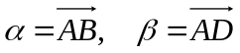. Avaldada vektorite α ja β kaudu vektorid 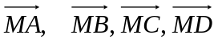, kus M on antud rööpküliku diagonaalide lõikepunkt.
- Kolmnurgas ABC olgu 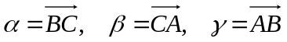. Avaldada vektorite 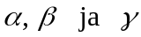 kaudu mediaanvektorid 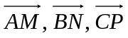 . Avaldada samad vektorid ainult 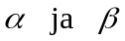 kaudu.
- Korrapärases kuusnurgas ABCDEF on teada vektorid 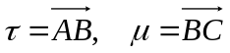. Avaldada vektorite 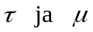 kaudu vektorid 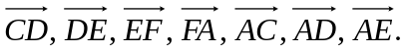
- Võrdhaarses trapetsis ABCD on teada alus 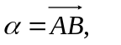haar 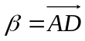 ja nurk nende vahel: 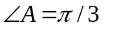. Avaldada kaudu vektorid, mis langevad kokku trapetsi ülejäänud külgede ja diagonaalidega.
- Otsustada, millal on täidetud antud võrdus.
a) 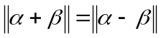
b) 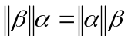.
c) 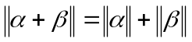.
d) 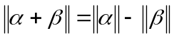.
e) 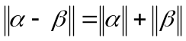.
- Leida 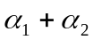, 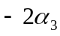 ja 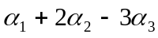, kui 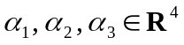 ja 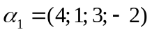, 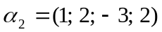, 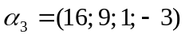 .

- Leida vektor ξ võrdusest 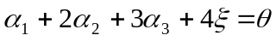, kus on nullvektor ja , , 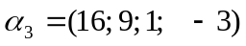 .

- Leida vektor ξ võrdusest 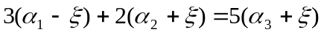, kus 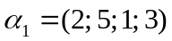, 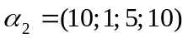, 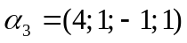.
- Leida vektor ξ võrdusest 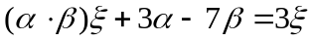, kui 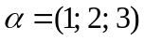 ja 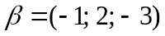.
- Leida vektor ξ võrdusest 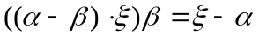, kui 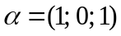 ja 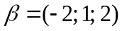.

Vastused

